Схема - структура аппарата Законодательного Собрания Кировской области
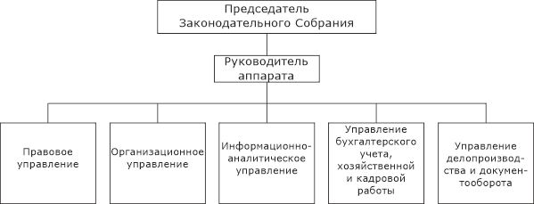

Руководитель аппарата
Щеголева Ирина Геннадьевна

Организационное управление
ФИО | ДОЛЖНОСТЬ
Россохин Михаил Леонидович | заместитель руководителя аппарата, начальник управления
Секретарёв Дмитрий Сергеевич | заместитель начальника управления
Синцова Екатерина Евгеньевна | помощник Председателя Законодательного Собрания
Пысин Иван Владимирович | помощник Председателя Законодательного Собрания
Кибешева Елена Ильдаровна | советник
Бабинцева Ольга Николаевна | главный консультант
Острецова Наталья Николаевна | главный консультант
Плёнкина Светлана Николаевна | главный консультант
Вострецова Наталия Александровна | консультант
Алалыкина Елена Валерьевна | ведущий специалист 1 разряда
Князева Ольга Дмитриевна | ведущий специалист 1 разряда

Правовое управление
ФИО | ДОЛЖНОСТЬ
Годловский Сергей Валерьевич | заместитель руководителя аппарата, начальник управления
Пантюхина Наталья Владимировна | заместитель начальника управления
Жаровских Елена Анатольевна | главный консультант
Житлухина Марина Викторовна | главный консультант
Елкина Вероника Вадимовна | главный консультант
Колосова Елена Александровна | главный консультант
Меркулова Марина Александровна | консультант

Информационно-аналитическое управление
ФИО | ДОЛЖНОСТЬ
Караваев Павел Анатольевич | начальник управления
Гужавин Сергей Владимирович | заместитель начальника управления
Казка Алена Алексеевна | главный консультант
Юдина Анастасия Владимировна | главный консультант
Росляков Алексей Валерьевич | консультант
Мышкина Лариса Юрьевна | ведущий специалист  2 разряда
Трушков Денис Владимирович | ведущий эксперт

Управление делопроизводства и документооборота
ФИО | ДОЛЖНОСТЬ
Моргунова Наталья Владимировна | начальник управления
Кобелева Татьяна Юрьевна | заместитель начальника управления
Журавлёва Лариса Анатольевна | консультант
Кропотина Ольга Ивановна | ведущий специалист 1 разряда
Липовцева Наталья Александровна | ведущий специалист 1 разряда
Просвирникова Наталия Николаевна | ведущий специалист 1 разряда
Смирнова Светлана Леонидовна | ведущий эксперт
Пирогова Елена Анатольевна | консультант
Сидорова Евгения Владимировна | эксперт

Управление бухгалтерского учета, хозяйственной и кадровой работы
ФИО | ДОЛЖНОСТЬ
Мезенцева Светлана Александровна | начальник управления, главный бухгалтер
Кутергин Александр Михайлович | заместитель начальника управления
Агафонова Анна Анатольевна | советник
Зирка Наталья Викторовна | главный консультант
Симахина Марина Владимировна | главный консультант
Барбарина Юлия Александровна | главный консультант
Гордиенко Всеволод Геннадьевич | главный консультант
Крылова Светлана Валериевна | ведущий эксперт, юрист

